**ii) Mezun Anket sonuçları**

Mezunlarımız yapılan anketlerde; Kimya bölümündeki eğitimin onlara kazandırdığı nitelikleri, kuvvetli ve zayıf yanlar, çalıştıkları sektörleri ve beklentileri değerlendirmişlerdir. 54 mezunumuzun yaptığı anket sonuçları bulunmaktadır. Bölüm alt yapısı, eğitim amaçları ve çıktısı ve eğitimin değerlendirildiği bu anketlerden elde edilen sonuçlar aşağıda verilmektedir.

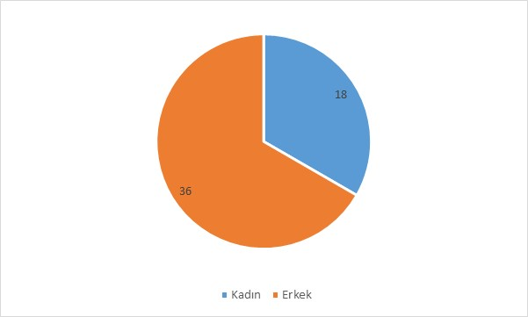

Şekil 1.Fen fakültesi kimya bölümü lisans mezunları kadın -erkek dağılımı

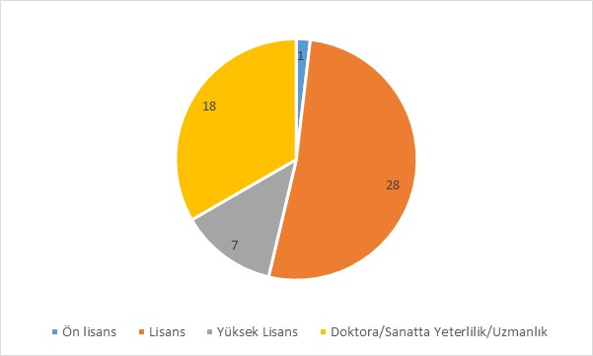

Şekil 2.Fen fakültesi kimya bölümü mezunları eğitim düzeyleri

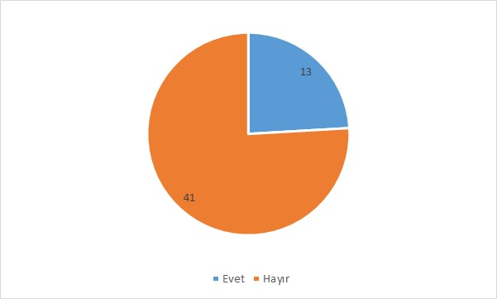

Şekil 3. Fen fakültesi kimya bölümü mezunları mesleki sınavlara hazırlık için herhangi bir kurs eğitim alanların oranı.

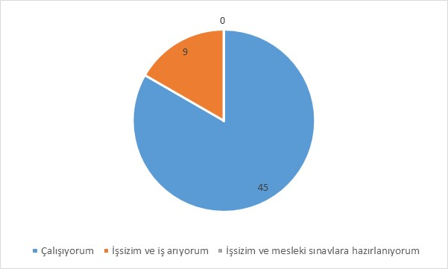

Şekil 3. Mezunların çalışma durumları

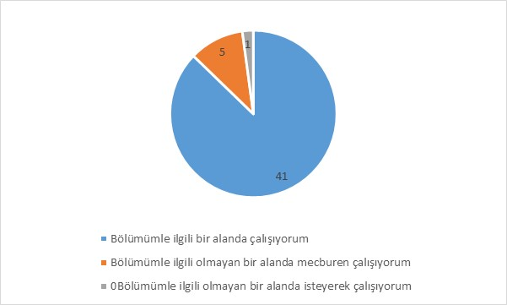

Şekil 4. Mezunların çalışma durumları

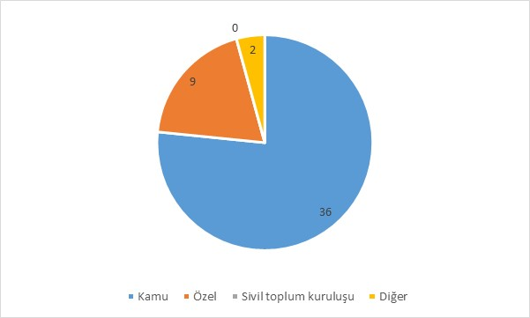

Şekil 5.M4ezunların çalışmakta olduğu kurum

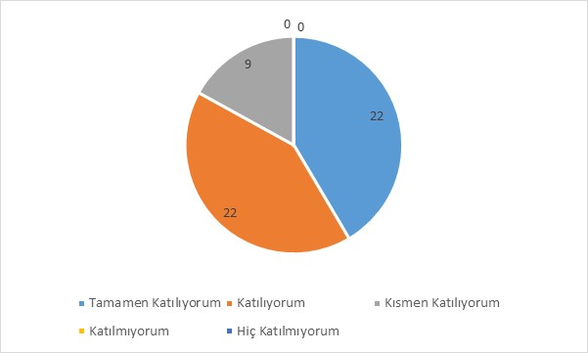

1. Aldığım eğitim mesleki açıdan uygundur.

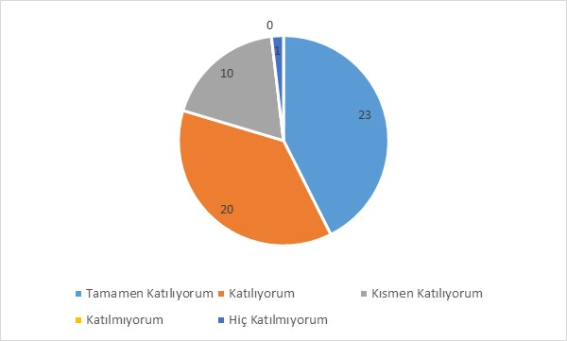

2. Aldığım dersler, mesleki gelişim sürecime katkı sağladı.

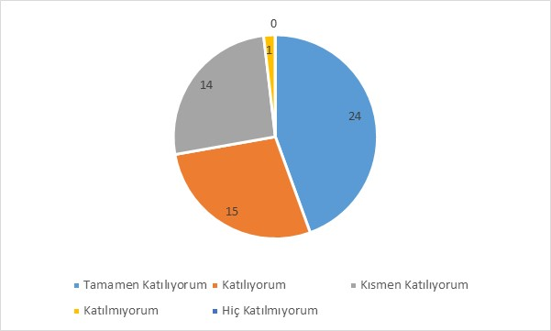

3. Uygulamalı dersler, mesleki süreç ile tutarlıdır.

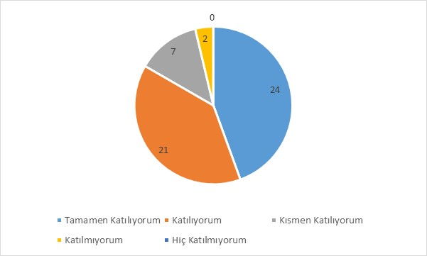

4. Aldığım eğitim ile mesleki etik bilinci kazandım.

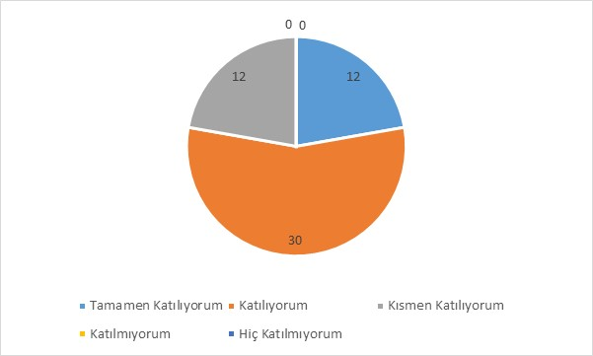

5. Aldığım eğitim ile iletişim becerilerimi geliştirdim.

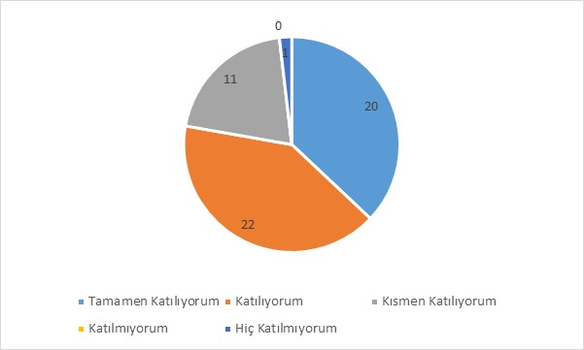

6. Aldığım eğitim ile iş birlikli çalışma becerisi kazandım.

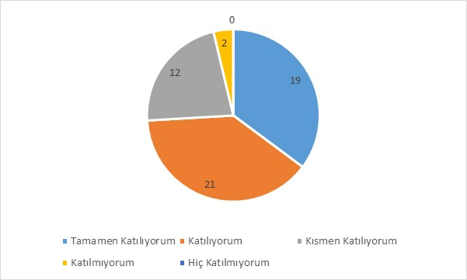

7. Aldığım eğitim ile bilgiye erişme becerisi kazandım.

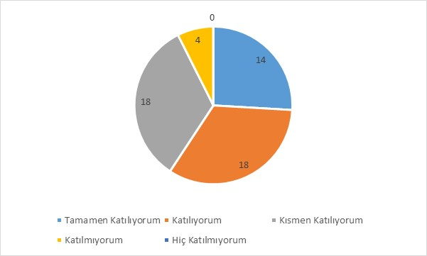

8. Aldığım eğitim ile bilim ve teknolojideki gelişmeleri izleme becerisi kazandım.

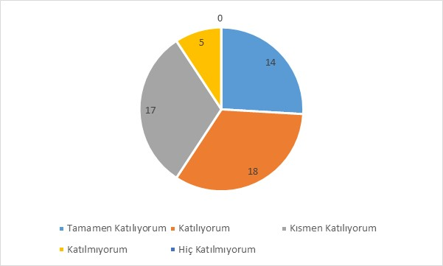

9. Aldığım eğitim imkân ve ortam bakımından uygundur.

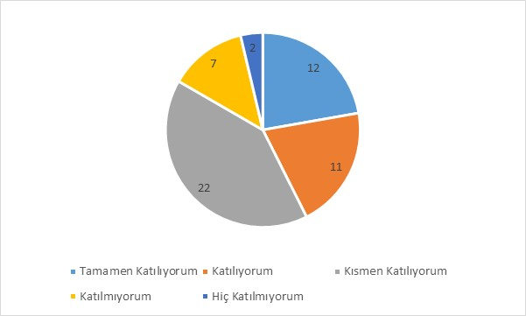

10. Mezun olduğum programı başkalarına öneririm.

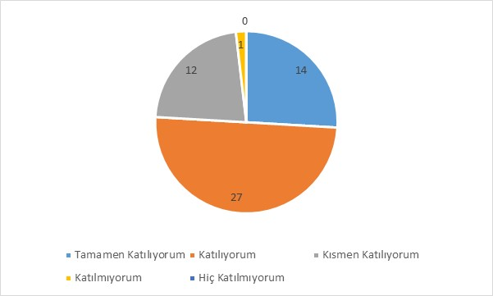

11. Aldığım eğitim ile uyumlu çalışma becerisi kazandım.

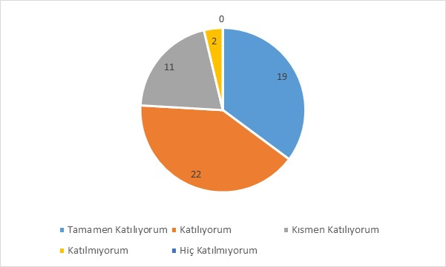

12. Aldığım eğitim ile edindiğim kuramsal bilgileri mesleki süreçte uyguladım.

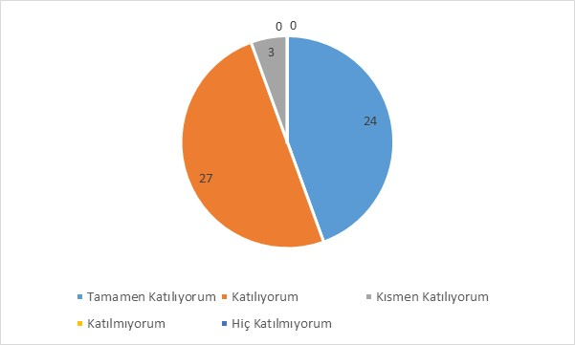

13. Alanlarında yetkin öğretim üyelerinden ders aldım.

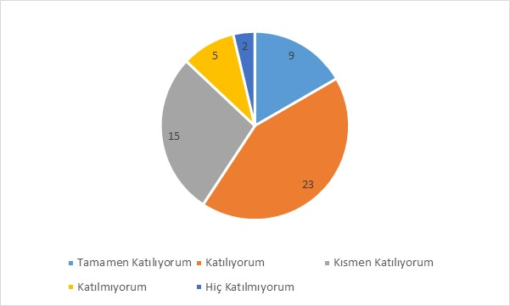

14. Günün koşullarına göre teknolojik araç-gereçlerle desteklenmiş dersler aldım.

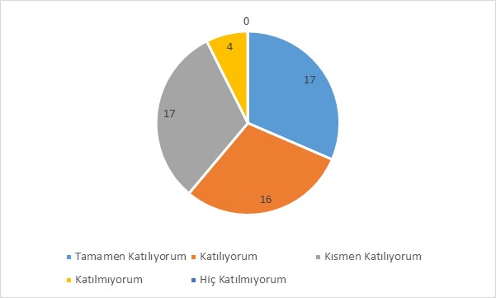

15. Aldığım eğitim sürecinde uygulamalı derslere yönelik sunulan imkanlar uygundu.

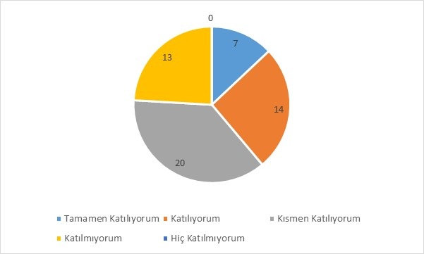

16. Aldığım eğitim istihdam imkanı sağladı.

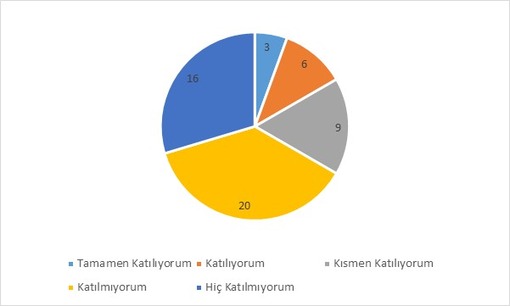

17. Aldığım eğitim yabancı dil öğrenmeme/geliştirmeme katkı sağladı.

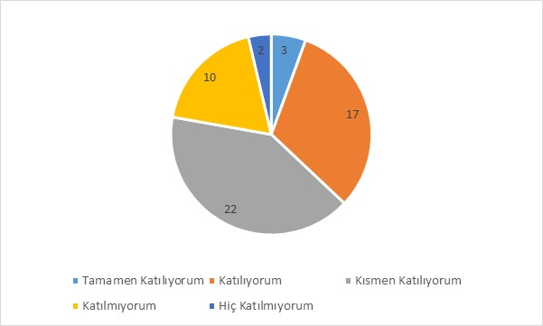

18. Üniversitenin kütüphane ve dokümantasyon hizmetleri ihtiyaçlarımı karşıladı.

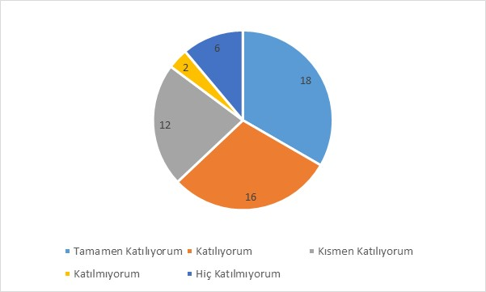

19. Aldığım eğitim sırasında ihtiyaç duyduğum konularda danışmanımdan destek alabildim

ALDIĞINIZ EĞİTİMLE İLGİLİ BAZI DEĞERLENDİRMELER

Lütfen aldığınız eğitimi aşağıda verilen puanlama sistemini kullanarak değerlendiriniz:

1.Tamamen Katılıyorum 2.Katılıyorum. Kısmen Katılıyorum 4.Katılmıyorum 5.Hiç Katılmıyorum

|  |  |  |  |  |  |  |
| --- | --- | --- | --- | --- | --- | --- |
|  | | | | | | |
|  | **Anket soruları** | **1** | **2** | **3** | **4** | **5** |
| **1** | Aldığım eğitim mesleki açıdan uygundur. | 41% | 41% | 16% | 0% | 0% |
| 2 | Aldığım dersler, mesleki gelişim sürecime katkı sağladı. | 42% | 37% | 18% | 0% | 1% |
| 3 | Uygulamalı dersler, mesleki süreç ile tutarlıdır. | 44% | 27% | 25% | 1% | 0% |
| 4 | Aldığım eğitim ile mesleki etik bilinci kazandım | 44% | 38% | 12% | 3% | 0% |
| 5 | Aldığım eğitim ile iletişim becerilerimi geliştirdim. | 22% | 55% | 22% | 0% | 0% |
| 6 | Aldığım eğitim ile iş birlikli çalışma becerisi kazandım | 37% | 40% | 20% | 0% | 1% |
| 7 | Aldığım eğitim ile bilgiye erişme becerisi kazandım. | 35% | 38% | 22% | 3% | 0% |
| 8 | Aldığım eğitim ile bilim ve teknolojideki gelişmeleri izleme becerisi kazandım. | 25% | 33% | 33% | 7% | 0% |
| 9 | Aldığım eğitim imkân ve ortam bakımından uygundu. | 25% | 33% | 31% | 9% | 0% |
| 10 | Mezun olduğum programı başkalarına öneririm. | 22% | 20% | 40% | 12% | 3% |
| 11 | Aldığım eğitim ile uyumlu çalışma becerisi kazandım | 25% | 50% | 22% | 1% | 0% |
| 12 | Aldığım eğitim ile edindiğim kuramsal bilgileri mesleki süreçte uyguladım | 35% | 40% | 20% | 3% | 0% |
| 13 | Alanlarında yetkin öğretim üyelerinden ders aldım | 40% | 50% | 5% | 0% | 0% |
| 14 | Günün koşullarına göre teknolojik araç-gereçlerle desteklenmiş dersler aldım. | 16% | 42% | 27% | 9% | 3% |
| 15 | Aldığım eğitim sürecinde uygulamalı derslere yönelik sunulan imkanlar uygundu | 31% | 29% | 31% | 7% | 0% |
| 16 | Aldığım eğitim istihdam imkanı sağladı. | 12% | 25% | 37% | 24% | 0% |
| 17 | Aldığım eğitim yabancı dil öğrenmeme/geliştirmeme katkı sağladı. | 5% | 11% | 16% | 37% | 29% |
| 18 | Üniversitenin kütüphane ve dokümantasyon hizmetleri ihtiyaçlarımı karşıladı. | 5% | 31% | 40% | 18% | 3% |
| 19 | Aldığım eğitim sırasında ihtiyaç duyduğum konularda danışmanımdan destek alabildim | 33% | 29% | 22% | 3% | 11% |